# 6. 자유자재로 데이터 가공하기

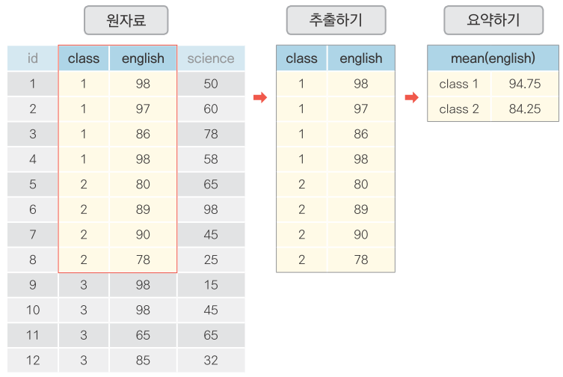

##### NP

## 06-1. 데이터 전처리 - 원하는 형태로 데이터 가공하기

#### 데이터 전처리(Preprocessing) - dplyr 패키지

|  |  |
| --- | --- |
| 함수 | 기능 |
| filter() | 행 추출 |
| select() | 열(변수) 추출 |
| arrange() | 정렬 |
| mutate() | 변수 추가 |
| summarise() | 통계치 산출 |
| group_by() | 집단별로 나누기 |
| left_join() | 데이터 합치기(열) |
| bind_rows() | 데이터 합치기(행) |

##### NP

## 06-2. 조건에 맞는 데이터만 추출하기

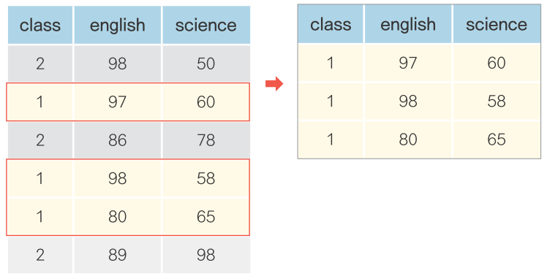

##### NP

### 조건에 맞는 데이터만 추출하기

#### dplyr 패키지 로드 & 데이터 준비

library(dplyr)  
exam <- read.csv("csv_exam.csv")  
exam

## id class math english science  
## 1 1 1 50 98 50  
## 2 2 1 60 97 60  
## 3 3 1 45 86 78  
## 4 4 1 30 98 58  
## 5 5 2 25 80 65  
## 6 6 2 50 89 98  
## 7 7 2 80 90 45  
## 8 8 2 90 78 25  
## 9 9 3 20 98 15  
## 10 10 3 50 98 45  
## 11 11 3 65 65 65  
## 12 12 3 45 85 32  
## 13 13 4 46 98 65  
## 14 14 4 48 87 12  
## 15 15 4 75 56 78  
## 16 16 4 58 98 65  
## 17 17 5 65 68 98  
## 18 18 5 80 78 90  
## 19 19 5 89 68 87  
## 20 20 5 78 83 58

##### NP

# exam에서 class가 1인 경우만 추출하여 출력  
exam %>% filter(class == 1)

## id class math english science  
## 1 1 1 50 98 50  
## 2 2 1 60 97 60  
## 3 3 1 45 86 78  
## 4 4 1 30 98 58

[참고] 단축키 [Ctrl+Shit+M]으로 %>% 기호 입력

##### NP

# 2반인 경우만 추출  
exam %>% filter(class == 2)

## id class math english science  
## 1 5 2 25 80 65  
## 2 6 2 50 89 98  
## 3 7 2 80 90 45  
## 4 8 2 90 78 25

##### NP

# 1반이 아닌 경우  
exam %>% filter(class != 1)

## id class math english science  
## 1 5 2 25 80 65  
## 2 6 2 50 89 98  
## 3 7 2 80 90 45  
## 4 8 2 90 78 25  
## 5 9 3 20 98 15  
## 6 10 3 50 98 45  
## 7 11 3 65 65 65  
## 8 12 3 45 85 32  
## 9 13 4 46 98 65  
## 10 14 4 48 87 12  
## 11 15 4 75 56 78  
## 12 16 4 58 98 65  
## 13 17 5 65 68 98  
## 14 18 5 80 78 90  
## 15 19 5 89 68 87  
## 16 20 5 78 83 58

##### NP

# 3반이 아닌 경우  
exam %>% filter(class != 3)

## id class math english science  
## 1 1 1 50 98 50  
## 2 2 1 60 97 60  
## 3 3 1 45 86 78  
## 4 4 1 30 98 58  
## 5 5 2 25 80 65  
## 6 6 2 50 89 98  
## 7 7 2 80 90 45  
## 8 8 2 90 78 25  
## 9 13 4 46 98 65  
## 10 14 4 48 87 12  
## 11 15 4 75 56 78  
## 12 16 4 58 98 65  
## 13 17 5 65 68 98  
## 14 18 5 80 78 90  
## 15 19 5 89 68 87  
## 16 20 5 78 83 58

##### NP

### 초과, 미만, 이상, 이하 조건 걸기

# 수학 점수가 50점을 초과한 경우  
exam %>% filter(math > 50)

## id class math english science  
## 1 2 1 60 97 60  
## 2 7 2 80 90 45  
## 3 8 2 90 78 25  
## 4 11 3 65 65 65  
## 5 15 4 75 56 78  
## 6 16 4 58 98 65  
## 7 17 5 65 68 98  
## 8 18 5 80 78 90  
## 9 19 5 89 68 87  
## 10 20 5 78 83 58

##### NP

# 수학 점수가 50점 미만인 경우  
exam %>% filter(math < 50)

## id class math english science  
## 1 3 1 45 86 78  
## 2 4 1 30 98 58  
## 3 5 2 25 80 65  
## 4 9 3 20 98 15  
## 5 12 3 45 85 32  
## 6 13 4 46 98 65  
## 7 14 4 48 87 12

##### NP

# 영어점수가 80점 이상인 경우  
exam %>% filter(english >= 80)

## id class math english science  
## 1 1 1 50 98 50  
## 2 2 1 60 97 60  
## 3 3 1 45 86 78  
## 4 4 1 30 98 58  
## 5 5 2 25 80 65  
## 6 6 2 50 89 98  
## 7 7 2 80 90 45  
## 8 9 3 20 98 15  
## 9 10 3 50 98 45  
## 10 12 3 45 85 32  
## 11 13 4 46 98 65  
## 12 14 4 48 87 12  
## 13 16 4 58 98 65  
## 14 20 5 78 83 58

##### NP

# 영어점수가 80점 이하인 경우  
exam %>% filter(english <= 80)

## id class math english science  
## 1 5 2 25 80 65  
## 2 8 2 90 78 25  
## 3 11 3 65 65 65  
## 4 15 4 75 56 78  
## 5 17 5 65 68 98  
## 6 18 5 80 78 90  
## 7 19 5 89 68 87

##### NP

### 여러 조건을 충족하는 행 추출하기

# 1반 이면서 수학 점수가 50점 이상인 경우  
exam %>% filter(class == 1 & math >= 50)

## id class math english science  
## 1 1 1 50 98 50  
## 2 2 1 60 97 60

##### NP

# 2반 이면서 영어점수가 80점 이상인 경우  
exam %>% filter(class == 2 & english >= 80)

## id class math english science  
## 1 5 2 25 80 65  
## 2 6 2 50 89 98  
## 3 7 2 80 90 45

##### NP

### 여러 조건 중 하나 이상 충족하는 행 추출하기

# 수학 점수가 90점 이상이거나 영어점수가 90점 이상인 경우  
exam %>% filter(math >= 90 | english >= 90)

## id class math english science  
## 1 1 1 50 98 50  
## 2 2 1 60 97 60  
## 3 4 1 30 98 58  
## 4 7 2 80 90 45  
## 5 8 2 90 78 25  
## 6 9 3 20 98 15  
## 7 10 3 50 98 45  
## 8 13 4 46 98 65  
## 9 16 4 58 98 65

##### NP

# 영어점수가 90점 미만이거나 과학점수가 50점 미만인 경우  
exam %>% filter(english < 90 | science < 50)

## id class math english science  
## 1 3 1 45 86 78  
## 2 5 2 25 80 65  
## 3 6 2 50 89 98  
## 4 7 2 80 90 45  
## 5 8 2 90 78 25  
## 6 9 3 20 98 15  
## 7 10 3 50 98 45  
## 8 11 3 65 65 65  
## 9 12 3 45 85 32  
## 10 14 4 48 87 12  
## 11 15 4 75 56 78  
## 12 17 5 65 68 98  
## 13 18 5 80 78 90  
## 14 19 5 89 68 87  
## 15 20 5 78 83 58

##### NP

### 목록에 해당되는 행 추출하기

exam %>% filter(class == 1 | class == 3 | class == 5) # 1, 3, 5 반에 해당되면 추출

## id class math english science  
## 1 1 1 50 98 50  
## 2 2 1 60 97 60  
## 3 3 1 45 86 78  
## 4 4 1 30 98 58  
## 5 9 3 20 98 15  
## 6 10 3 50 98 45  
## 7 11 3 65 65 65  
## 8 12 3 45 85 32  
## 9 17 5 65 68 98  
## 10 18 5 80 78 90  
## 11 19 5 89 68 87  
## 12 20 5 78 83 58

##### NP

#### %in% 기호 이용하기

exam %>% filter(class %in% c(1,3,5)) # 1, 3, 5 반에 해당하면 추출

## id class math english science  
## 1 1 1 50 98 50  
## 2 2 1 60 97 60  
## 3 3 1 45 86 78  
## 4 4 1 30 98 58  
## 5 9 3 20 98 15  
## 6 10 3 50 98 45  
## 7 11 3 65 65 65  
## 8 12 3 45 85 32  
## 9 17 5 65 68 98  
## 10 18 5 80 78 90  
## 11 19 5 89 68 87  
## 12 20 5 78 83 58

##### NP

### 추출한 행으로 데이터 만들기

class1 <- exam %>% filter(class == 1) # class가 1인 행 추출, class1에 할당  
class2 <- exam %>% filter(class == 2) # class가 2인 행 추출, class2에 할당  
  
mean(class1$math) # 1반 수학 점수 평균 구하기

## [1] 46.25

mean(class2$math) # 2반 수학 점수 평균 구하기

## [1] 61.25

##### NP

### R에서 사용하는 기호들

|  |  |
| --- | --- |
| 논리 연산자 | 기능 |
| < | 작다 |
| <= | 작거나 같다 |
| > | 크다 |
| >= | 크거나 같다 |
| == | 같다 |
| != | 같지 않다 |
| │ | 또는 |
| & | 그리고 |
| %in% | 매칭 확인 |

##### NP

### R에서 사용하는 기호들

|  |  |
| --- | --- |
| 산술 연산자 | 기능 |
| + | 더하기 |
| - | 빼기 |
| * | 곱하기 |
| / | 나누기 |
| ^ , ** | 제곱 |
| %/% | 나눗셈의 몫 |
| %% | 나눗셈의 나머지 |

##### NP

### 혼자서 해보기

mpg 데이터를 이용해 분석 문제를 해결해 보세요.

* Q1. 자동차 배기량에 따라 고속도로 연비가 다른지 알아보려고 합니다. displ(배기량)이 4 이하인 자동차와 5 이상인 자동차 중 어떤 자동차의 hwy(고속도로 연비)가 평균적으로 더 높은지 알아보세요.
* Q2. 자동차 제조 회사에 따라 도시 연비가 다른지 알아보려고 합니다. "audi"와 "toyota" 중 어느 manufacturer(자동차 제조 회사)의 cty(도시 연비)가 평균적으로 더 높은지 알아보세요.
* Q3. "chevrolet", "ford", "honda" 자동차의 고속도로 연비 평균을 알아보려고 합니다. 이 회사들의 자동차를 추출한 뒤 hwy 전체 평균을 구해보세요.

##### NP

#### 힌트

Q1. 특정 조건에 해당하는 데이터를 추출해서 평균을 구하면 해결할 수 있는 문제입니다. filter()를 이용해 displ 변수가 특정 값을 지닌 행을 추출해 새로운 변수에 할당한 다음 평균을 구해보세요.

Q2. 앞 문제와 동일한 절차로 해결하면 됩니다. 단, 변수의 값이 숫자가 아니라 문자라는 점이 다릅니다.

Q3. '여러 조건 중 하나 이상 충족'하면 추출하도록 filter() 함수를 구성해보세요. 이렇게 추출한 데이터로 평균을 구하면 됩니다. %in%를 이용하면 코드를 짧게 만들 수 있습니다.

##### NP

### 정답

Q1. 자동차 배기량에 따라 고속도로 연비가 다른지 알아보려고 합니다. displ(배기량)이 4 이하인 자동차와 5 이상인 자동차 중 어떤 자동차의 hwy(고속도로 연비)가 평균적으로 더 높은지 알아보세요.

mpg <- as.data.frame(ggplot2::mpg) # mpg 데이터 불러오기  
  
mpg_a <- mpg %>% filter(displ <= 4) # displ 4 이하 추출  
mpg_b <- mpg %>% filter(displ >= 5) # displ 5 이상 추출  
  
mean(mpg_a$hwy) # displ 4 이하 hwy 평균

## [1] 25.96319

mean(mpg_b$hwy) # displ 5 이상 hwy 평균

## [1] 18.07895

##### NP

Q2. 자동차 제조 회사에 따라 도시 연비가 다른지 알아보려고 합니다. "audi"와 "toyota" 중 어느 manufacturer(자동차 제조 회사)의 cty(도시 연비)가 평균적으로 더 높은지 알아보세요.

mpg_audi <- mpg %>% filter(manufacturer == "audi") # audi 추출  
mpg_toyota <- mpg %>% filter(manufacturer == "toyota") # toyota 추출  
  
mean(mpg_audi$cty) # audi의 cty 평균

## [1] 17.61111

mean(mpg_toyota$cty) # toyota의 cty 평균

## [1] 18.52941

##### NP

Q3. "chevrolet", "ford", "honda" 자동차의 고속도로 연비 평균을 알아보려고 합니다. 이 회사들의 자동차를 추출한 뒤 hwy 전체 평균을 구해보세요.

# manufacturer가 chevrolet, ford, honda에 해당하면 추출  
mpg_new <- mpg %>% filter(manufacturer %in% c("chevrolet", "ford", "honda"))  
mean(mpg_new$hwy)

## [1] 22.50943

##### NP

### 06-3. 필요한 변수만 추출하기

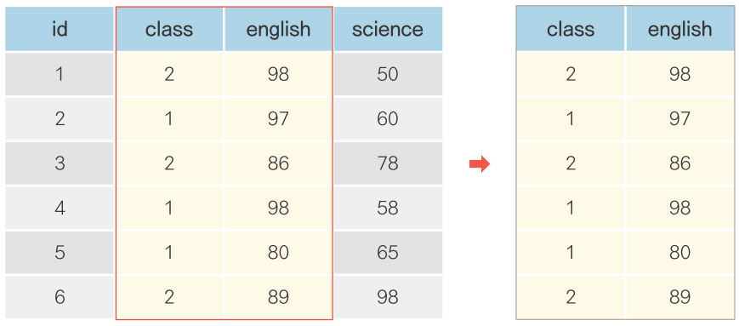

##### NP

exam %>% select(math) # math 추출

## math  
## 1 50  
## 2 60  
## 3 45  
## 4 30  
## 5 25  
## 6 50  
## 7 80  
## 8 90  
## 9 20  
## 10 50  
## 11 65  
## 12 45  
## 13 46  
## 14 48  
## 15 75  
## 16 58  
## 17 65  
## 18 80  
## 19 89  
## 20 78

##### NP

exam %>% select(english) # english 추출

## english  
## 1 98  
## 2 97  
## 3 86  
## 4 98  
## 5 80  
## 6 89  
## 7 90  
## 8 78  
## 9 98  
## 10 98  
## 11 65  
## 12 85  
## 13 98  
## 14 87  
## 15 56  
## 16 98  
## 17 68  
## 18 78  
## 19 68  
## 20 83

##### NP

#### 여러 변수 추출하기

exam %>% select(class, math, english) # class, math, english 변수 추출

## class math english  
## 1 1 50 98  
## 2 1 60 97  
## 3 1 45 86  
## 4 1 30 98  
## 5 2 25 80  
## 6 2 50 89  
## 7 2 80 90  
## 8 2 90 78  
## 9 3 20 98  
## 10 3 50 98  
## 11 3 65 65  
## 12 3 45 85  
## 13 4 46 98  
## 14 4 48 87  
## 15 4 75 56  
## 16 4 58 98  
## 17 5 65 68  
## 18 5 80 78  
## 19 5 89 68  
## 20 5 78 83

##### NP

#### 변수 제외하기

exam %>% select(-math) # math 제외

## id class english science  
## 1 1 1 98 50  
## 2 2 1 97 60  
## 3 3 1 86 78  
## 4 4 1 98 58  
## 5 5 2 80 65  
## 6 6 2 89 98  
## 7 7 2 90 45  
## 8 8 2 78 25  
## 9 9 3 98 15  
## 10 10 3 98 45  
## 11 11 3 65 65  
## 12 12 3 85 32  
## 13 13 4 98 65  
## 14 14 4 87 12  
## 15 15 4 56 78  
## 16 16 4 98 65  
## 17 17 5 68 98  
## 18 18 5 78 90  
## 19 19 5 68 87  
## 20 20 5 83 58

##### NP

exam %>% select(-math, -english) # math, english 제외

## id class science  
## 1 1 1 50  
## 2 2 1 60  
## 3 3 1 78  
## 4 4 1 58  
## 5 5 2 65  
## 6 6 2 98  
## 7 7 2 45  
## 8 8 2 25  
## 9 9 3 15  
## 10 10 3 45  
## 11 11 3 65  
## 12 12 3 32  
## 13 13 4 65  
## 14 14 4 12  
## 15 15 4 78  
## 16 16 4 65  
## 17 17 5 98  
## 18 18 5 90  
## 19 19 5 87  
## 20 20 5 58

##### NP

### dplyr 함수 조합하기

# class가 1인 행만 추출한 다음 english 추출  
exam %>% filter(class == 1) %>% select(english)

## english  
## 1 98  
## 2 97  
## 3 86  
## 4 98

##### NP

#### 가독성 있게 줄 바꾸기

exam %>%  
 filter(class == 1) %>% # class가 1인 행 추출  
 select(english) # english 추출

##### NP

#### 일부만 출력하기

exam %>%  
 select(id, math) %>% # id, math 추출  
 head # 앞부분 6행까지 추출

## id math  
## 1 1 50  
## 2 2 60  
## 3 3 45  
## 4 4 30  
## 5 5 25  
## 6 6 50

##### NP

#### 일부만 출력하기

exam %>%  
 select(id, math) %>% # id, math 추출  
 head(10) # 앞부분 10행까지 추출

## id math  
## 1 1 50  
## 2 2 60  
## 3 3 45  
## 4 4 30  
## 5 5 25  
## 6 6 50  
## 7 7 80  
## 8 8 90  
## 9 9 20  
## 10 10 50

##### NP

### 혼자서 해보기

mpg 데이터를 이용해서 분석 문제를 해결해보세요.

* Q1. mpg 데이터는 11개 변수로 구성되어 있습니다. 이 중 일부만 추출해서 분석에 활용하려고 합니다. mpg 데이터에서 class(자동차 종류), cty(도시 연비) 변수를 추출해 새로운 데이터를 만드세요. 새로 만든 데이터의 일부를 출력해서 두 변수로만 구성되어 있는지 확인하세요.
* Q2. 자동차 종류에 따라 도시 연비가 다른지 알아보려고 합니다. 앞에서 추출한 데이터를 이용해서 class(자동차 종류)가 "suv"인 자동차와 "compact"인 자동차 중 어떤 자동차의 cty(도시 연비)가 더 높은지 알아보세요.

##### NP

#### 힌트

Q1. select()로 변수를 추출해서 새로운 데이터를 만들어 보세요.

Q2. filter()로 조건에 해당하는 데이터를 추출한 뒤 평균을 구하면 해결할 수 있습니다.

##### NP

### 정답

Q1. mpg 데이터는 11개 변수로 구성되어 있습니다. 이 중 일부만 추출해서 분석에 활용하려고 합니다. mpg 데이터에서 class(자동차 종류), cty(도시 연비) 변수를 추출해 새로운 데이터를 만드세요. 새로 만든 데이터의 일부를 출력해서 두 변수로만 구성되어 있는지 확인하세요.

mpg <- as.data.frame(ggplot2::mpg) # mpg 데이터 불러오기  
  
df <- mpg %>% select(class, cty) # class, cty 변수 추출  
head(df) # df 일부 출력

## class cty  
## 1 compact 18  
## 2 compact 21  
## 3 compact 20  
## 4 compact 21  
## 5 compact 16  
## 6 compact 18

##### NP

Q2. 자동차 종류에 따라 도시 연비가 다른지 알아보려고 합니다. 앞에서 추출한 데이터를 이용해서 class(자동차 종류)가 "suv"인 자동차와 "compact"인 자동차 중 어떤 자동차의 cty(도시 연비)가 더 높은지 알아보세요.

df_suv <- df %>% filter(class == "suv") # class가 suv인 행 추출  
df_compact <- df %>% filter(class == "compact") # class가 compact인 행 추출  
  
mean(df_suv$cty) # suv의 cty 평균

## [1] 13.5

mean(df_compact$cty) # compact의 cty 평균

## [1] 20.12766

##### NP

## 06-4. 순서대로 정렬하기

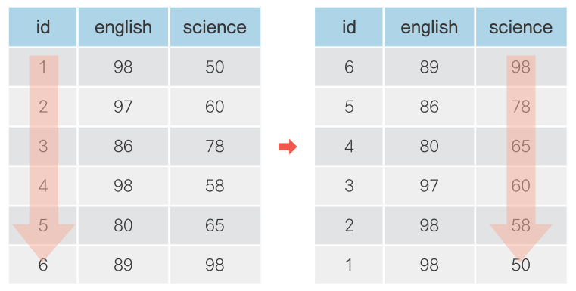

##### NP

### 오름차순으로 정렬하기

exam %>% arrange(math) # math 오름차순 정렬

## id class math english science  
## 1 9 3 20 98 15  
## 2 5 2 25 80 65  
## 3 4 1 30 98 58  
## 4 3 1 45 86 78  
## 5 12 3 45 85 32  
## 6 13 4 46 98 65  
## 7 14 4 48 87 12  
## 8 1 1 50 98 50  
## 9 6 2 50 89 98  
## 10 10 3 50 98 45  
## 11 16 4 58 98 65  
## 12 2 1 60 97 60  
## 13 11 3 65 65 65  
## 14 17 5 65 68 98  
## 15 15 4 75 56 78  
## 16 20 5 78 83 58  
## 17 7 2 80 90 45  
## 18 18 5 80 78 90  
## 19 19 5 89 68 87  
## 20 8 2 90 78 25

##### NP

### 내림차순으로 정렬하기

exam %>% arrange(desc(math)) # math 내림차순 정렬

## id class math english science  
## 1 8 2 90 78 25  
## 2 19 5 89 68 87  
## 3 7 2 80 90 45  
## 4 18 5 80 78 90  
## 5 20 5 78 83 58  
## 6 15 4 75 56 78  
## 7 11 3 65 65 65  
## 8 17 5 65 68 98  
## 9 2 1 60 97 60  
## 10 16 4 58 98 65  
## 11 1 1 50 98 50  
## 12 6 2 50 89 98  
## 13 10 3 50 98 45  
## 14 14 4 48 87 12  
## 15 13 4 46 98 65  
## 16 3 1 45 86 78  
## 17 12 3 45 85 32  
## 18 4 1 30 98 58  
## 19 5 2 25 80 65  
## 20 9 3 20 98 15

##### NP

#### 정렬 기준 변수 여러개 지정

exam %>% arrange(class, math) # class 및 math 오름차순 정렬

## id class math english science  
## 1 4 1 30 98 58  
## 2 3 1 45 86 78  
## 3 1 1 50 98 50  
## 4 2 1 60 97 60  
## 5 5 2 25 80 65  
## 6 6 2 50 89 98  
## 7 7 2 80 90 45  
## 8 8 2 90 78 25  
## 9 9 3 20 98 15  
## 10 12 3 45 85 32  
## 11 10 3 50 98 45  
## 12 11 3 65 65 65  
## 13 13 4 46 98 65  
## 14 14 4 48 87 12  
## 15 16 4 58 98 65  
## 16 15 4 75 56 78  
## 17 17 5 65 68 98  
## 18 20 5 78 83 58  
## 19 18 5 80 78 90  
## 20 19 5 89 68 87

##### NP

### 혼자서 해보기

mpg 데이터를 이용해서 분석 문제를 해결해보세요.

* "audi"에서 생산한 자동차 중에 어떤 자동차 모델의 hwy(고속도로 연비)가 높은지 알아보려고 합니다. "audi"에서 생산한 자동차 중 hwy가 1~5위에 해당하는 자동차의 데이터를 출력하세요.

##### NP

#### 힌트

filter()를 이용해 "audi"에서 생산한 자동차만 추출하고, arrange()로 hwy를 내림차순 정렬하면 됩니다. head()를 이용하면 이 중 특정 순위에 해당하는 자동차만 출력할 수 있습니다.

##### NP

#### 정답

mpg <- as.data.frame(ggplot2::mpg) # mpg 데이터 불러오기  
  
mpg %>% filter(manufacturer == "audi") %>% # audi 추출  
 arrange(desc(hwy)) %>% # hwy 내림차순 정렬  
 head(5) # 5행까지 출력

## manufacturer model displ year cyl trans drv cty hwy fl class  
## 1 audi a4 2.0 2008 4 manual(m6) f 20 31 p compact  
## 2 audi a4 2.0 2008 4 auto(av) f 21 30 p compact  
## 3 audi a4 1.8 1999 4 auto(l5) f 18 29 p compact  
## 4 audi a4 1.8 1999 4 manual(m5) f 21 29 p compact  
## 5 audi a4 quattro 2.0 2008 4 manual(m6) 4 20 28 p compact

##### NP

## 06-5. 파생변수 추가하기

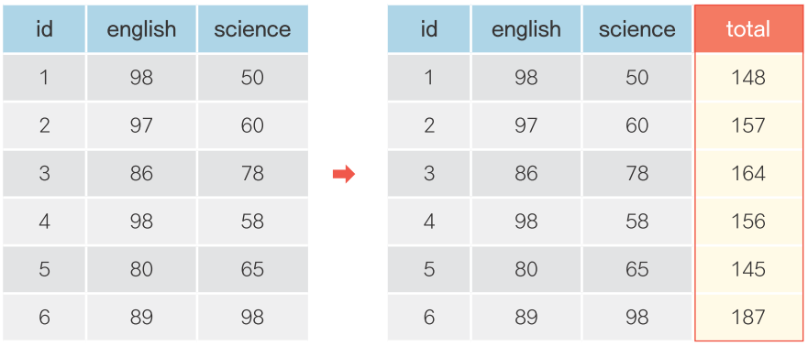

##### NP

exam %>%  
 mutate(total = math + english + science) %>% # 총합 변수 추가  
 head # 일부 추출

## id class math english science total  
## 1 1 1 50 98 50 198  
## 2 2 1 60 97 60 217  
## 3 3 1 45 86 78 209  
## 4 4 1 30 98 58 186  
## 5 5 2 25 80 65 170  
## 6 6 2 50 89 98 237

##### NP

#### 여러 파생변수 한 번에 추가하기

exam %>%  
 mutate(total = math + english + science, # 총합 변수 추가  
 mean = (math + english + science)/3) %>% # 총평균 변수 추가  
 head # 일부 추출

## id class math english science total mean  
## 1 1 1 50 98 50 198 66.00000  
## 2 2 1 60 97 60 217 72.33333  
## 3 3 1 45 86 78 209 69.66667  
## 4 4 1 30 98 58 186 62.00000  
## 5 5 2 25 80 65 170 56.66667  
## 6 6 2 50 89 98 237 79.00000

##### NP

#### mutate()에 ifelse() 적용하기

exam %>%  
 mutate(test = ifelse(science >= 60, "pass", "fail")) %>%  
 head

## id class math english science test  
## 1 1 1 50 98 50 fail  
## 2 2 1 60 97 60 pass  
## 3 3 1 45 86 78 pass  
## 4 4 1 30 98 58 fail  
## 5 5 2 25 80 65 pass  
## 6 6 2 50 89 98 pass

##### NP

#### 추가한 변수를 dplyr 코드에 바로 활용하기

exam %>%  
 mutate(total = math + english + science) %>% # 총합 변수 추가  
 arrange(total) %>% # 총합 변수 기준 정렬  
 head # 일부 추출

## id class math english science total  
## 1 9 3 20 98 15 133  
## 2 14 4 48 87 12 147  
## 3 12 3 45 85 32 162  
## 4 5 2 25 80 65 170  
## 5 4 1 30 98 58 186  
## 6 8 2 90 78 25 193

##### NP

### 혼자서 해보기

mpg 데이터를 이용해서 분석 문제를 해결해보세요.

mpg 데이터는 연비를 나타내는 변수가 hwy(고속도로 연비), cty(도시 연비) 두 종류로 분리되어 있습니다. 두 변수를 각각 활용하는 대신 하나의 통합 연비 변수를 만들어 분석하려고 합니다.

* Q1. mpg 데이터 복사본을 만들고, cty와 hwy를 더한 '합산 연비 변수'를 추가하세요.
* Q2. 앞에서 만든 '합산 연비 변수'를 2로 나눠 '평균 연비 변수'를 추가세요.
* Q3. '평균 연비 변수'가 가장 높은 자동차 3종의 데이터를 출력하세요.
* Q4. 1~3번 문제를 해결할 수 있는 하나로 연결된 dplyr 구문을 만들어 출력하세요. 데이터는 복사본 대신 mpg 원본을 이용하세요.

##### NP

#### 힌트

Q1. mutate()를 적용한 결과를 <-를 이용해 데이터 프레임에 할당하는 형태로 코드를 작성하면 기존 데이터 프레임에 변수가 추가됩니다.

Q3. arrange()와 head()를 조합하면 됩니다.

Q4. 앞에서 만든 코드들을 %>%를 이용해 연결하면 됩니다. 변수를 추가하는 작업을 하나의 mutate() 구성하면 코드를 더 간결하게 만들 수 있습니다.

##### NP

### 정답

Q1. mpg 데이터 복사본을 만들고, cty와 hwy를 더한 '합산 연비 변수'를 추가하세요.

mpg <- as.data.frame(ggplot2::mpg) # mpg 데이터 불러오기  
mpg_new <- mpg # 복사본 만들기  
  
mpg_new <- mpg_new %>% mutate(total = cty + hwy) # 합산 변수 만들기

##### NP

Q2. 앞에서 만든 '합산 연비 변수'를 2로 나눠 '평균 연비 변수'를 추가세요.

mpg_new <- mpg_new %>% mutate(mean = total/2) # 평균 변수 만들기

##### NP

Q3. '평균 연비 변수'가 가장 높은 자동차 3종의 데이터를 출력하세요.

mpg_new %>%  
 arrange(desc(mean)) %>% # 내림차순 정렬  
 head(3) # 상위 3행 출력

## manufacturer model displ year cyl trans drv cty hwy fl  
## 1 volkswagen new beetle 1.9 1999 4 manual(m5) f 35 44 d  
## 2 volkswagen jetta 1.9 1999 4 manual(m5) f 33 44 d  
## 3 volkswagen new beetle 1.9 1999 4 auto(l4) f 29 41 d  
## class total mean  
## 1 subcompact 79 39.5  
## 2 compact 77 38.5  
## 3 subcompact 70 35.0

##### NP

Q4. 1~3번 문제를 해결할 수 있는 하나로 연결된 dplyr 구문을 만들어 출력하세요. 데이터는 복사본 대신 mpg 원본을 이용하세요.

mpg %>%  
 mutate(total = cty + hwy, # 합산 변수 만들기  
 mean = total/2) %>% # 평균 변수 만들기  
 arrange(desc(mean)) %>% # 내림차순 정렬  
 head(3) # 상위 3행 출력

## manufacturer model displ year cyl trans drv cty hwy fl  
## 1 volkswagen new beetle 1.9 1999 4 manual(m5) f 35 44 d  
## 2 volkswagen jetta 1.9 1999 4 manual(m5) f 33 44 d  
## 3 volkswagen new beetle 1.9 1999 4 auto(l4) f 29 41 d  
## class total mean  
## 1 subcompact 79 39.5  
## 2 compact 77 38.5  
## 3 subcompact 70 35.0

##### NP

## 06-6. 집단별로 요약하기

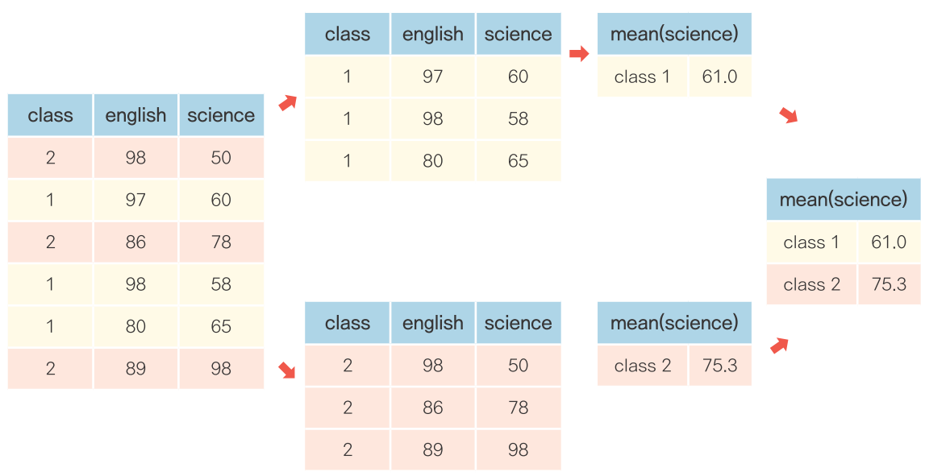

##### NP

### 집단별로 요약하기

#### 요약하기

exam %>% summarise(mean_math = mean(math)) # math 평균 산출

## mean_math  
## 1 57.45

##### NP

#### 집단별로 요약하기

exam %>%  
 group_by(class) %>% # class별로 분리  
 summarise(mean_math = mean(math)) # math 평균 산출

## # A tibble: 5 x 2  
## class mean_math  
## <int> <dbl>  
## 1 1 46.25  
## 2 2 61.25  
## 3 3 45.00  
## 4 4 56.75  
## 5 5 78.00

##### NP

#### 여러 요약통계량 한 번에 산출하기

exam %>%  
 group_by(class) %>% # class별로 분리  
 summarise(mean_math = mean(math), # math 평균  
 sum_math = sum(math), # math 합계  
 median_math = median(math), # math 중앙값  
 n = n()) # 학생 수

## # A tibble: 5 x 5  
## class mean_math sum_math median_math n  
## <int> <dbl> <int> <dbl> <int>  
## 1 1 46.25 185 47.5 4  
## 2 2 61.25 245 65.0 4  
## 3 3 45.00 180 47.5 4  
## 4 4 56.75 227 53.0 4  
## 5 5 78.00 312 79.0 4

##### NP

#### 자주 사용하는 요약통계량 함수

|  |  |
| --- | --- |
| 함수 | 의미 |
| mean() | 평균 |
| sd() | 표준편차 |
| sum() | 합계 |
| median() | 중앙값 |
| min() | 최솟값 |
| max() | 최댓값 |
| n() | 빈도 |

##### NP

#### 각 집단별로 다시 집단 나누기

mpg %>%  
 group_by(manufacturer, drv) %>% # 회사별, 구방방식별 분리  
 summarise(mean_cty = mean(cty)) %>% # cty 평균 산출  
 head(10) # 일부 출력

## # A tibble: 10 x 3  
## # Groups: manufacturer [5]  
## manufacturer drv mean_cty  
## <chr> <chr> <dbl>  
## 1 audi 4 16.81818  
## 2 audi f 18.85714  
## 3 chevrolet 4 12.50000  
## 4 chevrolet f 18.80000  
## 5 chevrolet r 14.10000  
## 6 dodge 4 12.00000  
## 7 dodge f 15.81818  
## 8 ford 4 13.30769  
## 9 ford r 14.75000  
## 10 honda f 24.44444

##### NP

### dplyr 조합하기

문제) 회사별로 "suv" 자동차의 도시 및 고속도로 통합 연비 평균을 구해 내림차순으로 정렬하고, 1~5위까지 출력하기

#### 분석 절차 생각해보기

|  |  |  |
| --- | --- | --- |
| 절차 | 기능 | dplyr 함수 |
| 1 | 회사별로 분리 | group_by() |
| 2 | suv 추출 | filter() |
| 3 | 통합 연비 변수 생성 | mutate() |
| 4 | 통합 연비 평균 산출 | summarise() |
| 5 | 내림차순 정렬 | arrange() |
| 6 | 1~5위까지 출력 | head() |

##### NP

#### dplyr 조합하기

mpg %>%  
 group_by(manufacturer) %>% # 회사별로 분리  
 filter(class == "suv") %>% # suv 추출  
 mutate(tot = (cty+hwy)/2) %>% # 통합 연비 변수 생성  
 summarise(mean_tot = mean(tot)) %>% # 통합 연비 평균 산출  
 arrange(desc(mean_tot)) %>% # 내림차순 정렬  
 head(5) # 1~5위까지 출력

## # A tibble: 5 x 2  
## manufacturer mean_tot  
## <chr> <dbl>  
## 1 subaru 21.91667  
## 2 toyota 16.31250  
## 3 nissan 15.87500  
## 4 mercury 15.62500  
## 5 jeep 15.56250

##### NP

### 혼자서 해보기

mpg 데이터를 이용해서 분석 문제를 해결해 보세요.

* Q1. mpg 데이터의 class는 "suv", "compact" 등 자동차를 특징에 따라 일곱 종류로 분류한 변수입니다. 어떤 차종의 연비가 높은지 비교해보려고 합니다. class별 cty 평균을 구해보세요.
* Q2. 앞 문제의 출력 결과는 class 값 알파벳 순으로 정렬되어 있습니다. 어떤 차종의 도시 연비가 높은지 쉽게 알아볼 수 있도록 cty 평균이 높은 순으로 정렬해 출력하세요.
* Q3. 어떤 회사 자동차의 hwy(고속도로 연비)가 가장 높은지 알아보려고 합니다. hwy 평균이 가장 높은 회사 세 곳을 출력하세요.
* Q4. 어떤 회사에서 "compact"(경차) 차종을 가장 많이 생산하는지 알아보려고 합니다. 각 회사별 "compact" 차종 수를 내림차순으로 정렬해 출력하세요.

##### NP

#### 힌트

Q1. group_by()를 이용해 class 별로 나눈 뒤 summarise()를 이용해 cty 평균을 구하면 됩니다.

Q2. 앞에서 만든 코드를 %>%로 연결하고 내림차순으로 정렬하는 코드를 추가하면 됩니다.

Q3. 2번 문제와 같은 절차로 코드를 구성하고, 일부만 출력하도록 head()를 추가하면 됩니다.

Q4. filter()를 이용해 "compact" 차종만 남긴 후 회사별 자동차 수를 구하면 됩니다. 자동차 수는 데이터가 몇 행으로 구성되는지 빈도를 구하면 알 수 있습니다. 빈도는 n()을 이용해 구할 수 있습니다.

##### NP

### 정답

Q1. mpg 데이터의 class는 "suv", "compact" 등 자동차를 특징에 따라 일곱 종류로 분류한 변수입니다. 어떤 차종의 연비가 높은지 비교해보려고 합니다. class별 cty 평균을 구해보세요.

mpg <- as.data.frame(ggplot2::mpg) # mpg 데이터 불러오기  
  
mpg %>%  
 group_by(class) %>% # class별 분리  
 summarise(mean_cty = mean(cty)) # cty 평균 구하기

## # A tibble: 7 x 2  
## class mean_cty  
## <chr> <dbl>  
## 1 2seater 15.40000  
## 2 compact 20.12766  
## 3 midsize 18.75610  
## 4 minivan 15.81818  
## 5 pickup 13.00000  
## 6 subcompact 20.37143  
## 7 suv 13.50000

##### NP

Q2. 앞 문제의 출력 결과는 class 값 알파벳 순으로 정렬되어 있습니다. 어떤 차종의 도시 연비가 높은지 쉽게 알아볼 수 있도록 cty 평균이 높은 순으로 정렬해 출력하세요.

mpg %>%  
 group_by(class) %>% # class별 분리  
 summarise(mean_cty = mean(cty)) %>% # cty 평균 구하기  
 arrange(desc(mean_cty)) # 내림차순 정렬하기

## # A tibble: 7 x 2  
## class mean_cty  
## <chr> <dbl>  
## 1 subcompact 20.37143  
## 2 compact 20.12766  
## 3 midsize 18.75610  
## 4 minivan 15.81818  
## 5 2seater 15.40000  
## 6 suv 13.50000  
## 7 pickup 13.00000

##### NP

Q3. 어떤 회사 자동차의 hwy(고속도로 연비)가 가장 높은지 알아보려고 합니다. hwy 평균이 가장 높은 회사 세 곳을 출력하세요.

mpg %>%  
 group_by(manufacturer) %>% # manufacturer별 분리  
 summarise(mean_hwy = mean(hwy)) %>% # hwy 평균 구하기  
 arrange(desc(mean_hwy)) %>% # 내림차순 정렬하기  
 head(3) # 상위 3행 출력

## # A tibble: 3 x 2  
## manufacturer mean_hwy  
## <chr> <dbl>  
## 1 honda 32.55556  
## 2 volkswagen 29.22222  
## 3 hyundai 26.85714

##### NP

Q4. 어떤 회사에서 "compact"(경차) 차종을 가장 많이 생산하는지 알아보려고 합니다. 각 회사별 "compact" 차종 수를 내림차순으로 정렬해 출력하세요.

mpg %>%  
 filter(class == "compact") %>% # compact 추출  
 group_by(manufacturer) %>% # manufacturer별 분리  
 summarise(count = n()) %>% # 빈도 구하기  
 arrange(desc(count)) # 내림차순 정렬

## # A tibble: 5 x 2  
## manufacturer count  
## <chr> <int>  
## 1 audi 15  
## 2 volkswagen 14  
## 3 toyota 12  
## 4 subaru 4  
## 5 nissan 2

##### NP

## 06-7. 데이터 합치기

#### 가로로 합치기

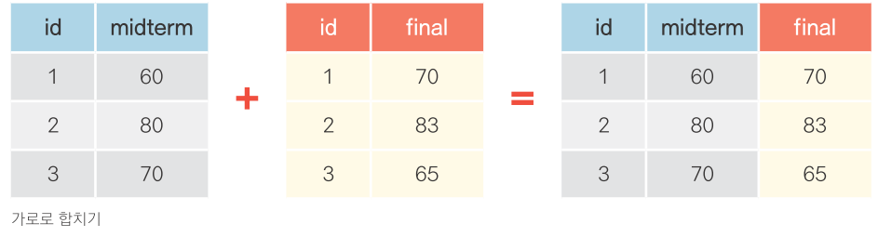

#### 세로로 합치기

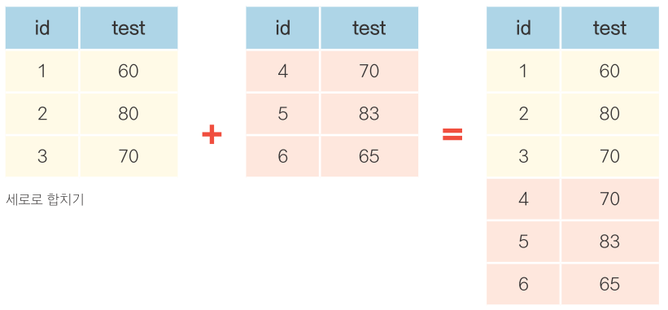

##### NP

### 가로로 합치기

#### 데이터 생성

# 중간고사 데이터 생성  
test1 <- data.frame(id = c(1, 2, 3, 4, 5),  
 midterm = c(60, 80, 70, 90, 85))  
  
# 기말고사 데이터 생성  
test2 <- data.frame(id = c(1, 2, 3, 4, 5),  
 final = c(70, 83, 65, 95, 80))

##### NP

test1 # test1 출력

## id midterm  
## 1 1 60  
## 2 2 80  
## 3 3 70  
## 4 4 90  
## 5 5 85

test2 # test2 출력

## id final  
## 1 1 70  
## 2 2 83  
## 3 3 65  
## 4 4 95  
## 5 5 80

##### NP

#### id 기준으로 합치기

total <- left_join(test1, test2, by = "id") # id 기준으로 합쳐 total에 할당  
total # total 출력

## id midterm final  
## 1 1 60 70  
## 2 2 80 83  
## 3 3 70 65  
## 4 4 90 95  
## 5 5 85 80

[주의] by에 변수명을 지정할 때 변수명 앞 뒤에 겹따옴표 입력

##### NP

### 다른 데이터 활용해 변수 추가하기

#### 반별 담임교사 명단 생성

name <- data.frame(class = c(1, 2, 3, 4, 5),  
 teacher = c("kim", "lee", "park", "choi", "jung"))  
name

## class teacher  
## 1 1 kim  
## 2 2 lee  
## 3 3 park  
## 4 4 choi  
## 5 5 jung

##### NP

#### class 기준 합치기

exam_new <- left_join(exam, name, by = "class")  
exam_new

## id class math english science teacher  
## 1 1 1 50 98 50 kim  
## 2 2 1 60 97 60 kim  
## 3 3 1 45 86 78 kim  
## 4 4 1 30 98 58 kim  
## 5 5 2 25 80 65 lee  
## 6 6 2 50 89 98 lee  
## 7 7 2 80 90 45 lee  
## 8 8 2 90 78 25 lee  
## 9 9 3 20 98 15 park  
## 10 10 3 50 98 45 park  
## 11 11 3 65 65 65 park  
## 12 12 3 45 85 32 park  
## 13 13 4 46 98 65 choi  
## 14 14 4 48 87 12 choi  
## 15 15 4 75 56 78 choi  
## 16 16 4 58 98 65 choi  
## 17 17 5 65 68 98 jung  
## 18 18 5 80 78 90 jung  
## 19 19 5 89 68 87 jung  
## 20 20 5 78 83 58 jung

##### NP

### 세로로 합치기

#### 데이터 생성

# 학생 1~5번 시험 데이터 생성  
group_a <- data.frame(id = c(1, 2, 3, 4, 5),  
 test = c(60, 80, 70, 90, 85))  
  
# 학생 6~10번 시험 데이터 생성  
group_b <- data.frame(id = c(6, 7, 8, 9, 10),  
 test = c(70, 83, 65, 95, 80))

##### NP

group_a # group_a 출력

## id test  
## 1 1 60  
## 2 2 80  
## 3 3 70  
## 4 4 90  
## 5 5 85

group_b # group_b 출력

## id test  
## 1 6 70  
## 2 7 83  
## 3 8 65  
## 4 9 95  
## 5 10 80

##### NP

#### 세로로 합치기

group_all <- bind_rows(group_a, group_b) # 데이터 합쳐서 group_all에 할당  
group_all # group_all 출력

## id test  
## 1 1 60  
## 2 2 80  
## 3 3 70  
## 4 4 90  
## 5 5 85  
## 6 6 70  
## 7 7 83  
## 8 8 65  
## 9 9 95  
## 10 10 80

##### NP

### 혼자서 해보기

mpg 데이터를 이용해서 분석 문제를 해결해 보세요.

mpg 데이터의 fl 변수는 자동차에 사용하는 연료(fuel)를 의미합니다. 아래는 자동차 연료별 가격을 나타낸 표입니다.

|  |  |  |
| --- | --- | --- |
| fl | 연료 종류 | 가격(갤런당 USD) |
| c | CNG | 2.35 |
| d | diesel | 2.38 |
| e | ethanol E85 | 2.11 |
| p | premium | 2.76 |
| r | regular | 2.22 |

우선 이 정보를 이용해서 연료와 가격으로 구성된 데이터 프레임을 만들어 보세요.

fuel <- data.frame(fl = c("c", "d", "e", "p", "r"),  
 price_fl = c(2.35, 2.38, 2.11, 2.76, 2.22),  
 stringsAsFactors = F)  
fuel # 출력

## fl price_fl  
## 1 c 2.35  
## 2 d 2.38  
## 3 e 2.11  
## 4 p 2.76  
## 5 r 2.22

* Q1. mpg 데이터에는 연료 종류를 나타낸 fl 변수는 있지만 연료 가격을 나타낸 변수는 없습니다. 위에서 만든 fuel 데이터를 이용해서 mpg 데이터에 price_fl(연료 가격) 변수를 추가하세요.
* Q2. 연료 가격 변수가 잘 추가됐는지 확인하기 위해서 model, fl, price_fl 변수를 추출해 앞부분 5행을 출력해 보세요.

##### NP

#### 힌트

Q1. left_join()을 이용해서 mpg 데이터에 fuel 데이터를 합치면 됩니다. 두 데이터에 공통으로 들어있는 변수를 기준으로 삼아야 합니다.

Q2. select()와 head()를 조합하면 됩니다.

##### NP

### 정답

Q1. mpg 데이터에는 연료 종류를 나타낸 fl 변수는 있지만 연료 가격을 나타낸 변수는 없습니다. 위에서 만든 fuel 데이터를 이용해서 mpg 데이터에 price_fl(연료 가격) 변수를 추가하세요.

mpg <- as.data.frame(ggplot2::mpg) # mpg 데이터 불러오기  
mpg <- left_join(mpg, fuel, by = "fl") # mpg에 연료 가격 변수 추가

##### NP

Q2. 연료 가격 변수가 잘 추가됐는지 확인하기 위해서 model, fl, price_fl 변수를 추출해 앞부분 5행을 출력해 보세요.

mpg %>%  
 select(model, fl, price_fl) %>% # model, fl, price_fl 추출  
 head(5)

## model fl price_fl  
## 1 a4 p 2.76  
## 2 a4 p 2.76  
## 3 a4 p 2.76  
## 4 a4 p 2.76  
## 5 a4 p 2.76

##### NP

### 정리하기

# 1.조건에 맞는 데이터만 추출하기  
exam %>% filter(english >= 80)  
  
# 여러 조건 동시 충족  
exam %>% filter(class == 1 & math >= 50)  
  
# 여러 조건 중 하나 이상 충족  
exam %>% filter(math >= 90 | english >= 90)  
exam %>% filter(class %in% c(1,3,5))  
  
  
# 2.필요한 변수만 추출하기  
exam %>% select(math)  
exam %>% select(class, math, english)  
  
  
# 3.함수 조합하기, 일부만 출력하기  
exam %>%  
 select(id, math) %>%  
 head(10)

##### NP

# 4.순서대로 정렬하기  
exam %>% arrange(math) # 오름차순 정렬  
exam %>% arrange(desc(math)) # 내림차순 정렬  
exam %>% arrange(class, math) # 여러 변수 기준 오름차순 정렬  
  
# 5.파생변수 추가하기  
exam %>% mutate(total = math + english + science)  
  
# 여러 파생변수 한 번에 추가하기  
exam %>%  
 mutate(total = math + english + science,  
 mean = (math + english + science)/3)  
  
# mutate()에 ifelse() 적용하기  
exam %>% mutate(test = ifelse(science >= 60, "pass", "fail"))  
  
# 추가한 변수를 dplyr 코드에 바로 활용하기  
exam %>%  
 mutate(total = math + english + science) %>%  
 arrange(total)

##### NP

# 6.집단별로 요약하기  
exam %>%  
 group_by(class) %>%  
 summarise(mean_math = mean(math))  
  
# 각 집단별로 다시 집단 나누기  
mpg %>%  
 group_by(manufacturer, drv) %>%  
 summarise(mean_cty = mean(cty))  
  
  
# 7.데이터 합치기  
# 가로로 합치기  
total <- left_join(test1, test2, by = "id")  
  
# 세로로 합치기  
group_all <- bind_rows(group_a, group_b)

##### NP

### 분석 도전

미국 동북중부 437개 지역의 인구통계 정보를 담고 있는 midwest 데이터를 사용해 데이터 분석 문제를 해결해 보세요. midwest는 ggplot2 패키지에 들어 있습니다.

* 문제1. popadults는 해당 지역의 성인 인구, poptotal은 전체 인구를 나타냅니다. midwest 데이터에 '전체 인구 대비 미성년 인구 백분율' 변수를 추가하세요.
* 문제2. 미성년 인구 백분율이 가장 높은 상위 5개 county(지역)의 미성년 인구 백분율을 출력하세요.
* 문제3. 분류표의 기준에 따라 미성년 비율 등급 변수를 추가하고, 각 등급에 몇 개의 지역이 있는지 알아보세요.

|  |  |
| --- | --- |
| 분류 | 기준 |
| large | 40% 이상 |
| middle | 30% ~ 40% 미만 |
| small | 30% 미만 |

* 문제4. popasian은 해당 지역의 아시아인 인구를 나타냅니다. '전체 인구 대비 아시아인 인구 백분율' 변수를 추가하고, 하위 10개 지역의 state(주), county(지역명), 아시아인 인구 백분율을 출력하세요.

##### NP

### 정답

문제1. popadults는 해당 지역의 성인 인구, poptotal은 전체 인구를 나타냅니다. midwest 데이터에 '전체 인구 대비 미성년 인구 백분율' 변수를 추가하세요.

# midwest 불러오기  
midwest <- as.data.frame(ggplot2::midwest)  
  
# midwest에 백분율 변수 추가  
midwest <- midwest %>%  
 mutate(ratio_child = (poptotal-popadults)/poptotal*100)

##### NP

문제2. 미성년 인구 백분율이 가장 높은 상위 5개 county(지역)의 미성년 인구 백분율을 출력하세요.

midwest %>%  
 arrange(desc(ratio_child)) %>% # ratio_child 내림차순 정렬  
 select(county, ratio_child) %>% # county, ratio_child 추출  
 head(5) # 상위 5행 출력

## county ratio_child  
## 1 ISABELLA 51.50117  
## 2 MENOMINEE 50.59126  
## 3 ATHENS 49.32073  
## 4 MECOSTA 49.05918  
## 5 MONROE 47.35818

##### NP

문제3. 분류표의 기준에 따라 미성년 비율 등급 변수를 추가하고, 각 등급에 몇 개의 지역이 있는지 알아보세요.

# midwest에 grade 변수 추가  
midwest <- midwest %>%  
 mutate(grade = ifelse(ratio_child >= 40, "large",  
 ifelse(ratio_child >= 30, "middle", "small")))  
   
# 미성년 비율 등급 빈도표  
table(midwest$grade)

##   
## large middle small   
## 32 396 9

##### NP

문제4. popasian은 해당 지역의 아시아인 인구를 나타냅니다. '전체 인구 대비 아시아인 인구 백분율' 변수를 추가하고, 하위 10개 지역의 state(주), county(지역명), 아시아인 인구 백분율을 출력하세요.

midwest %>%  
 mutate(ratio_asian = (popasian/poptotal)*100) %>% # 백분율 변수 추가  
 arrange(ratio_asian) %>% # 내림차순 정렬  
 select(state, county, ratio_asian) %>% # 변수 추출  
 head(10) # 상위 10행 출력

## state county ratio_asian  
## 1 WI MENOMINEE 0.00000000  
## 2 IN BENTON 0.01059210  
## 3 IN CARROLL 0.01594981  
## 4 OH VINTON 0.02703190  
## 5 WI IRON 0.03250447  
## 6 IL SCOTT 0.05315379  
## 7 IN CLAY 0.06071645  
## 8 MI OSCODA 0.06375925  
## 9 OH PERRY 0.06654625  
## 10 IL PIATT 0.07074865